Correction exo virus chapitre 1-1ère ES
- Cellule animale : 10 à 100 microns
Virus : 0.05 microns ou 50 nm
Pour observer un virus il y a obligatoirement besoin d’un microscope électronique.

Points communs | Membrane  Cytoplasme  Information génétique
Différences | Organites (absents chez le virus)

- L’enveloppe virale a la même constitution que la membrane plasmique :

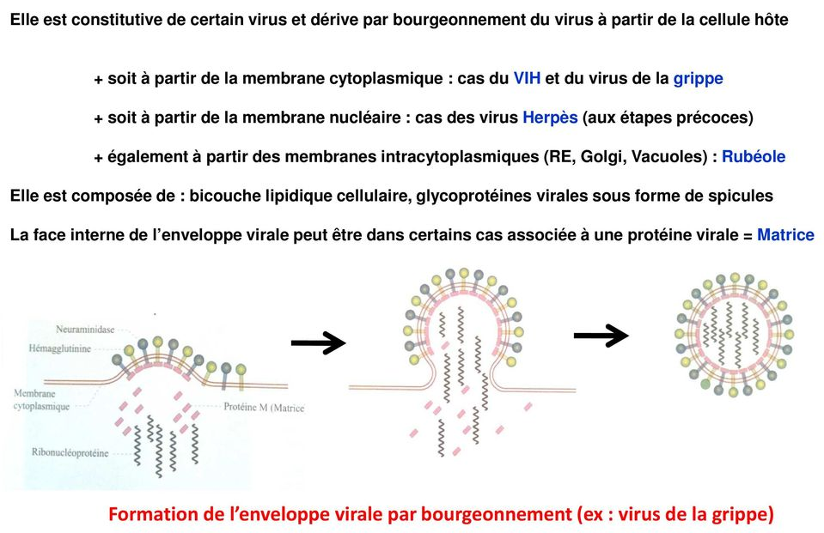
BILAN : Les virus ne sont pas des cellules mais des particules infectieuses dont les gènes sont enfermés dans une coque protéique. Ils ne possèdent pas d’organites ni de machinerie nécessaire aux réactions chimiques utilisées par les cellules (métabolisme).

